Wassertreppe
Materialien: 2 Bechergläser, Schmutzwasser, Küchenpapier oder Tau, Treppenstativ (erhöhte Position)
Durchführung: Der Becher mit Schmutzwasser wird auf eine erhöhe Position gestellt. Das Küchenpapier wird zu einen Tau gewickelt und in das Becherglas mit Schmutzwasser gestellt. Unter das andere Ende wird ein leeres Becherglas gestellt.
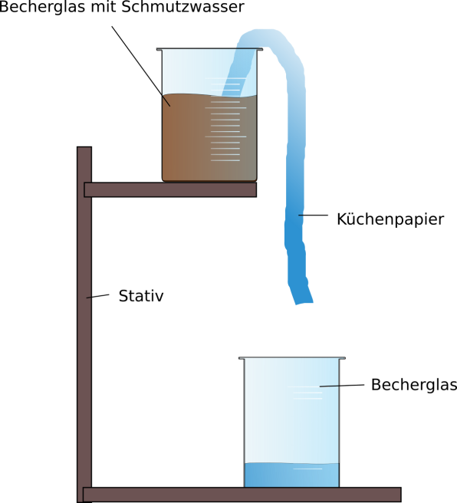
Abb. 1 - Aufbau der Wassertreppe

Beobachtung: Nach ca. einem Tag beginnt sauberes Wasser vom Küchenpapier in das leere Becherglas zu tropfen.
Deutung: Das Küchenpapier dient als langer Filter. Durch seine Kapillarkräfte ist es in der Lage Wasser zu transportieren. Dies überwindet den ersten Schritt bis zum Rand des Becherglases mit Schmutzwasser. Danach wirkt auf das Wasser im Küchenpapier die Gewichtskraft stärker. Dadurch wird es schneller nach unten transportiert, wobei es die ganzes Zeit weiter gefiltert wird. Größere Stoffe bleiben im Becherglas zurück.
Entsorgung: Das saubere Wasser im Becherglas kann in den Ausguss gegeben werden. Das Schmutzwasser kann filtriert ebenfalls in den Ausguss gegeben werden. Rückstände können in den Feststoffabfall entsorgt werden.

